**格力账号手机端开发说明文档**

杨铁兵（15914061633，[850305@gree.com.cn](mailto:850305@gree.com.cn)）

目录

目录

一、总体框架 2

1、框架图如下图： 2

2、各层说明 2

用户层： 2

业务接口层： 2

UI层： 2

云端接口： 2

3、使用场景： 3

场景1： 3

场景2： 3

二、使用说明 3

1、加入依赖包： 3

2、启动远程界面（如登录界面） 4

3、调用业务接口（比如：调用获取用户信息的接口） 5

# 一、总体框架

## 1、框架图如下图：



## 2、各层说明

用户层：主要是指的所有需要用到格力账号的用户（比如应用市场APK、格力商城APK、智能家居APK等）；

业务接口层：是一个jar包，在此jar包里实现了所有的接口的功能，数据存储、业务逻辑处理等，用户只需要调用此包里的相应 接口，就能完成相应的功能和获取云端的相关信息。

UI层：是一个隐藏安装的apk，此apk主要统一管理的相关的界面，比如登陆、注册、忘记密码等界面，用户只需远程启动相关界面（比如用户直接启动登录界面，就可以完成登录的功能），无此其此所有用户再额外开发各自的界面和调用接口去实现，这样达到了手机中所有用户都是统一的界面和逻辑。

云端接口：也是一个jar包，主要是云端的接口，用来作为手机端业务层与云端的对接。

## 3、使用场景：

场景1：如果用户需要自己开发界面，则通过调用业务层的接口来实现相关功能，如上图中的回路；

场景2：如果用户不自己开发界面，而是采用统一开发好的界面，通可以直接远程启动UI层的界面，如上图中的回路。

# 二、使用说明

## 1、加入依赖包：

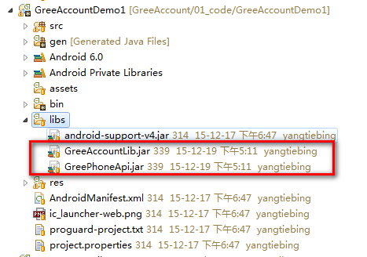

将GreeAccountLib.jar和GreePhoneApi.jar两个包加入工程的libs下，如上图

两个开发包可以在SVN上获取，SVN地址为：

svn://10.2.9.21/AppProject/GreeAccount/01_code。

## 2、启动远程界面（如登录、注册界面）

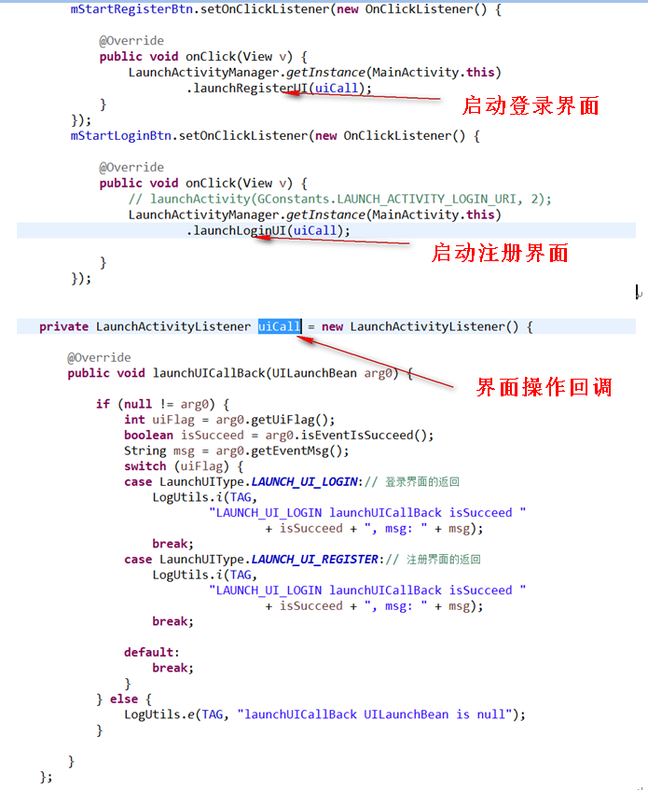

## 3、调用业务接口（比如：调用获取用户信息的接口）

